Restful服务框架(Athena) - 构建新服务用户向导

作者：李艳鹏

日期: 2015.05.08

CTX: liyanpeng5

Restful服务框架(Athena) - 构建新服务用户向导 1

引言 2

背景 2

构建步骤 2

FAQ 9

# 引言

如果你正在使用Athena Restful服务框架来改造老的服务项目，请参考同文件夹下的另一份文档：*Restful服务框架(Athena) - 移植老服务用户向导.docx*。

这份文档为构建新服务用户向导，目标读者是业务开发人员。

# 背景

Athena Restful服务框架为了便于业务端轻松的创建项目，特地开发了一个一键生成业务项目的工具，工具命名为Athena Rest Wizard, 通过下列的步骤，轻松生成业务项目并且导入你的Eclipse环境，可以在3分钟内生成可以本地调试和CI集成打包的业务项目。

# 构建步骤

1. 从Maven库下载最新服务构建工具包：

<http://10.77.144.192:11081/nexus/content/repositories/releases/com/wanda/athena/athena-rest-wizard/0.0.1/athena-rest-wizard-0.0.1-bin.zip>

1. 解压后目录结构如下：

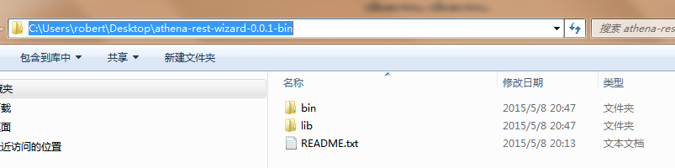

1. 进入bin目录：

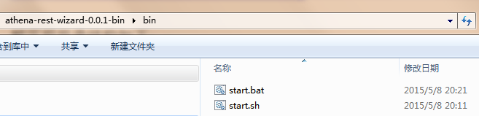

1. 如果你使用Windows操作系统，直接点击start.bat，然后，看见命令行窗口一闪，随后出现了Athena Rest Wizard窗口。

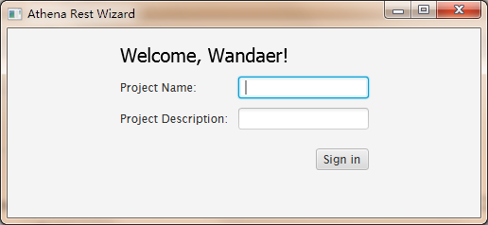

1. 根据项目的核心业务，填入合理的项目名称和项目描述，例如，支付系统可以填入：

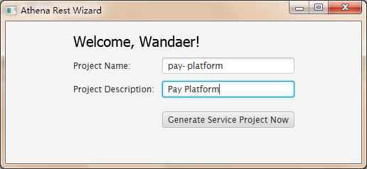

1. 然后，点击Generate Service Project Now按钮。
2. 我们看见下方的红色消息提示，pay-platform项目已经生成，并且拷贝到你的桌面：

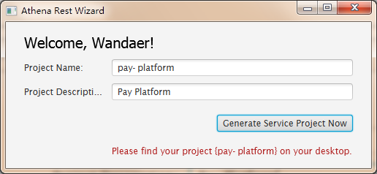

1. 回到桌面，我们看到项目已经生成：

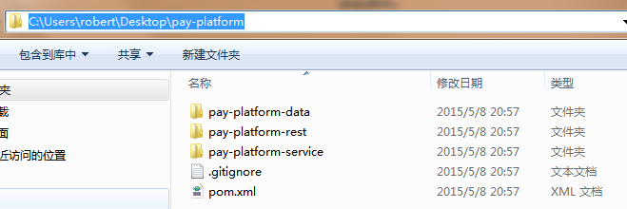

1. 把整个项目拷贝到你的Eclipse工作区，并通过Eclipse导入Maven项目：

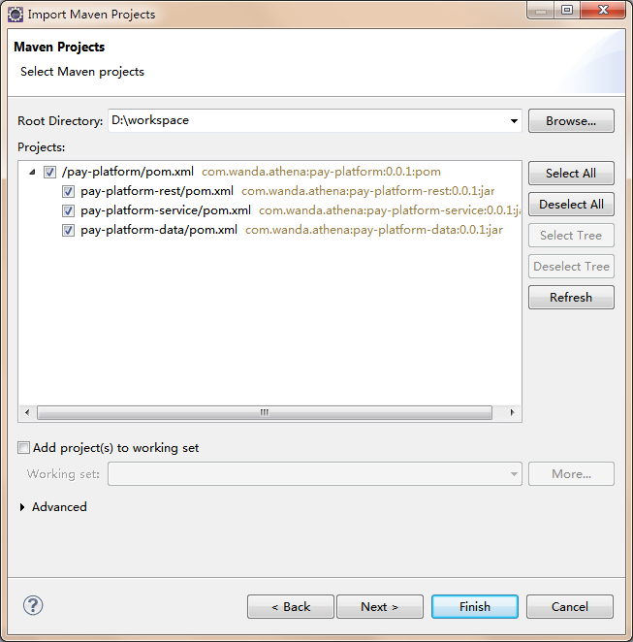

1. 导入后，项目如下：

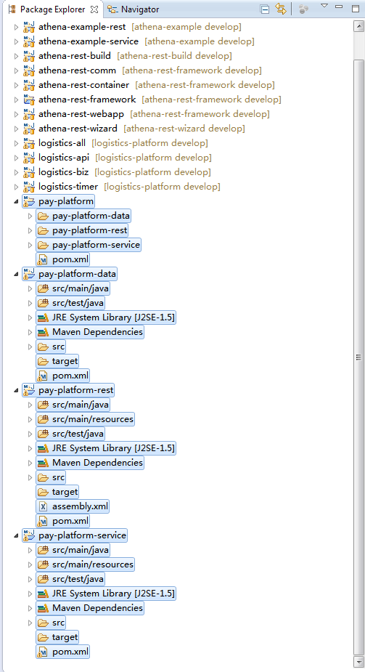

1. 在包浏览器中，选中pay-platform-rest项目，然后，点击Run -> Run Configurations…菜单，在弹出的Run Configurations对话框左边列表栏选中Java Application：

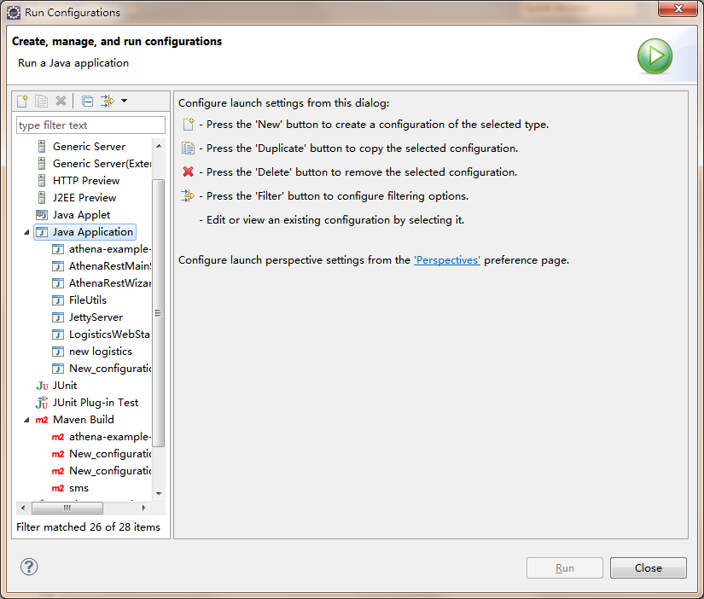

1. 然后，点击左上角工具栏最左边的图标New Launch Configuration，并且在右边面板中Name和Project中填入：

***pay-platform-rest***

在Main Class中填入：

***com.wanda.athena.rest.container.AthenaRestMainServer***

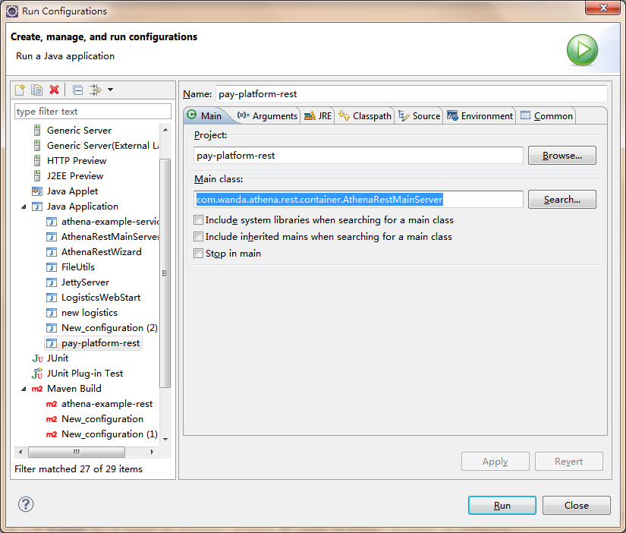

1. 随后，点击下方的Run按钮，我们看见控制台中内嵌的Jetty已经启动：

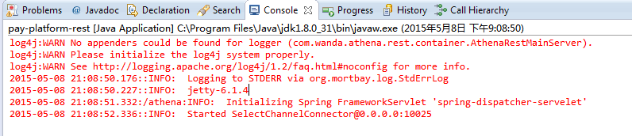

1. 这时，我们的服务已经构建完毕，你可以通过浏览器查看服务状态：

服务地址：<http://localhost:10025/athena/admin/server-status>

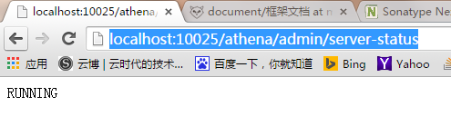

1. 我们的构建向导为您构建了一个简单的服务用于测试：

<http://localhost:10025/athena/test>

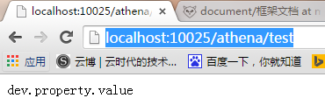

1. 如果你还负责上线属性配置和CI一键发布的集成，请参考同文件夹下文档：*Restful服务框架(Athena) - CI集成 - 一键打包配置向导.docx*。

# FAQ

1. 启动配置中可传入Java程序参数来更改端口，应用路径，HTTP容器类型（JETTY, TOMCAT）。

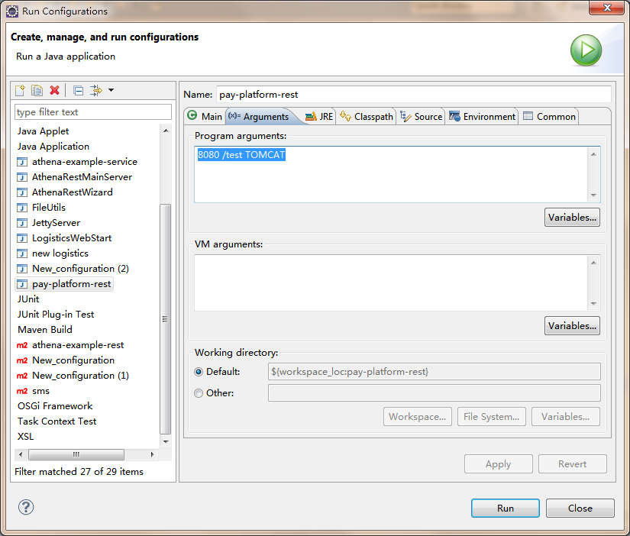

1. 生成的项目中源代码包名仍然是样例服务的包名，请根据业务自行更改。
2. 如果你使用IntelliJ IDEA开发环境, 请通过导入Maven项目的方式导入你的开发环境。
3. 如果使用GIT做源码控制，请使用你最喜欢的客户端上传项目，本文并不讨论GIT的使用方法，如果你还不熟悉GIT，并且想使用GIT，请参考我撰写的GIT客户端使用向导，或者直接联系我：(liyanpeng5)

<http://dianshang.wanda.cn/svn/dssvn/document/designdoc/核心系统/团队管理/项目文档/质量管理/Git服务器安装向导(Centos6.5).docx>

<http://dianshang.wanda.cn/svn/dssvn/document/designdoc/核心系统/团队管理/项目文档/质量管理/Git客户端使用向导(Linux).docx>

<http://dianshang.wanda.cn/svn/dssvn/document/designdoc/核心系统/团队管理/项目文档/质量管理/Git客户端使用向导(Windows).docx>

1. 建议同时阅读同文件夹下的*Restful服务框架(Athena) - 移植老服务用户向导.docx*，这两份文档相辅相成，如果你遇到一些问题，可能在另一份文档中找到答案。